**武术协会**

武术协会主要参加的高校活动有首都高校传统养生比赛、首都高校武术比赛、格斗比赛。校内一定参加的活动有校园体育节、双旦晚会、社长大会、“百团大战”、社团文化节系列活动、社长换届大会等。具体内容如下：

**备注：每年第一学期组织五步拳的主题活动，第二学期组织初级剑的主题活动**

**2014~2015学年所开展的活动**

1. 我校武术队在2014年首都高校武术比赛中取得优异成绩

我校学生所获奖项一览表

|  |  |  |  |
| --- | --- | --- | --- |
| **年级** | **系部** | **姓名** | **获奖情况** |
| 2012级 | 安全工程系 | 张  亘 | 男子42式太极拳第四名  男子42式太极剑第六名  男子初级剑第八名 |
| 2010级 | 文化传播学院 | 容之达 | 男子各式太极拳第五名 |
| 2011级 | 文化传播学院 | 何雨盎 | 男子传统一类拳第七名 |
| 2011级 | 法学系 | 张浩亮 | 男子传统二类拳第七名 |

1. 在2014年“首都高校第十五届传统养生体育比赛”中取得优异成绩

11月29日，我校武术队在基础部体育教研室武英满老师的带领下，参加了首都高校第十五届传统养生体育比赛。经过一天的激烈比赛，2012级安全工程系张亘同学荣获42式太极拳竞赛套路第一名，2013级法学林璐同学获得女子8式太极拳第八名。最后我校武术队在集体和单项上都有斩获，并获得体育道德风尚奖

1. 学校第28届秋季运动会暨第九届体育节开幕表演
2. 我校举行2013年度学生奖学金颁奖典礼暨2014年元旦晚会中的精彩演出。
3. 获“精品社团”称号

**2015~2016学年所开展的活动**

1、我校武术队在2015年首都高校武术比赛中获得佳绩。

5月23日至24日，我校武术队在基础部体育教研室武英满老师的带领下，参加了在房山区良乡体育中心举办的2015年首都高校武术比赛。

**我校学生在首都高校第53届田径运动会上获奖情况一览表**

|  |  |  |  |  |
| --- | --- | --- | --- | --- |
| 序号 | 姓名 | 专业 | 项目 | 名次 |
| 1 | 林璐 | 2013级法学系 | 女子三路长拳 | 第一名 |
| 2 | 林璐 | 2013级法学系 | 女子初级刀 | 第二名 |
| 3 | 林璐 | 2013级法学系 | 女子32式太极剑 | 第六名 |
| 4 | 张亘 | 2012级安全工程系 | 男子24式太极拳 | 第三名 |
| 5 | 张亘 | 2012级安全工程系 | 男子42式太极剑 | 第四名 |
| 6 | 张亘 | 2012级安全工程系 | 男子42式太极拳 | 第五名 |
| 7 | 李昕桐 | 2014级法学系 | 女子42式太极拳 | 第六名 |
| 8 | 李昕桐 | 2014级法学系 | 女子24式太极拳 | 第七名 |
| 9 | 付一凡 | 2014级安全工程系 | 32式太极剑 | 第八名 |

2014级高职学院郭金同学取得太极推手75公斤级第三名的优异成绩；

2014级经济管理系邱思阳同学取得“中国功夫”散打对抗赛75公斤级第五名的优异成绩；

2014级高职学院李明星同学取得“中国功夫”散打对抗赛70公斤级第五名的优异成绩；

2015级经济管理系董懿瑾同学取得女子三路长拳第三名、女子自选剑术第五名的骄人成绩

2、学院第二十九届秋季运动会暨第十届体育节开场表演。

3、我校参加第四届甘家口“医养康”杯健走节活动中的太极表演。

4、参加社团联合会举办的社团文化节活动

5、和魔术社举办“校园武术大赛暨魔术表演”

6、代表学校参加第十六届首都高校传统养生体育比赛。

7、获“优秀社团”称号

**2016~2017学年所开展的活动**

1. 学校第三十届秋季运动会暨第十一届体育节开场表演。
2. 代表学校参加第十七届首都高校传统养生体育比赛，成绩如下：  
   我校武术代表队取得集体8式太极拳第一名（18分）的好成绩（成员包括：李昕桐、付一凡、杨治林、董懿瑾、张良、韩怡）；  
   2014法学系李昕桐同学取得女子42式太极拳竞赛套路第二名（7分）的优异成绩；  
   2014级安全工程系付一凡同学取得男子8式太极拳第三名（6分）的优异成绩；  
   2015级经济管理系董懿瑾同学取得女子8式太极拳第五名（4分）的优异成绩；团体总分共计35分。

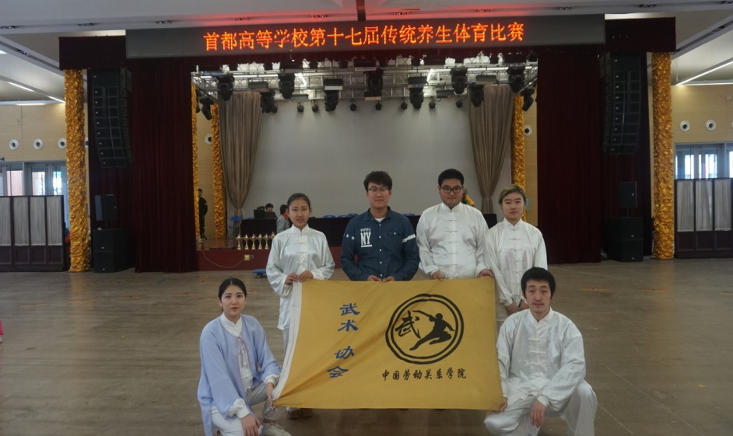

1. 在昆仑决首都高校交流赛中16级计算机谈泽纬同学获得个人优秀奖并取得奖杯。
2. 参加法学院双旦晚会

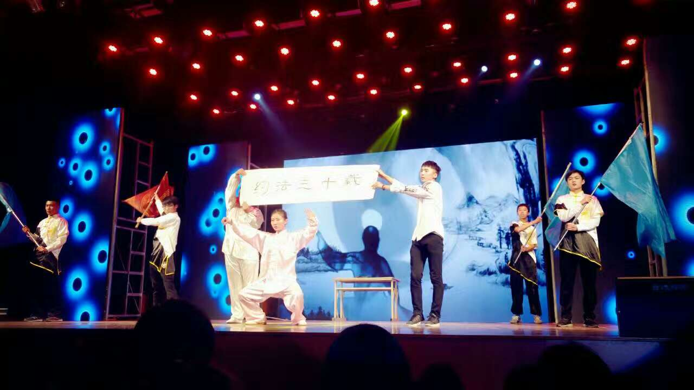

1. 参加国学堂庆生

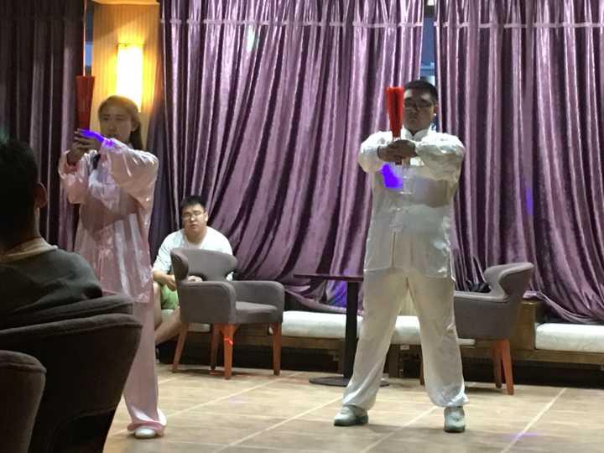

1. 到北京尚武国际功夫馆学习20人

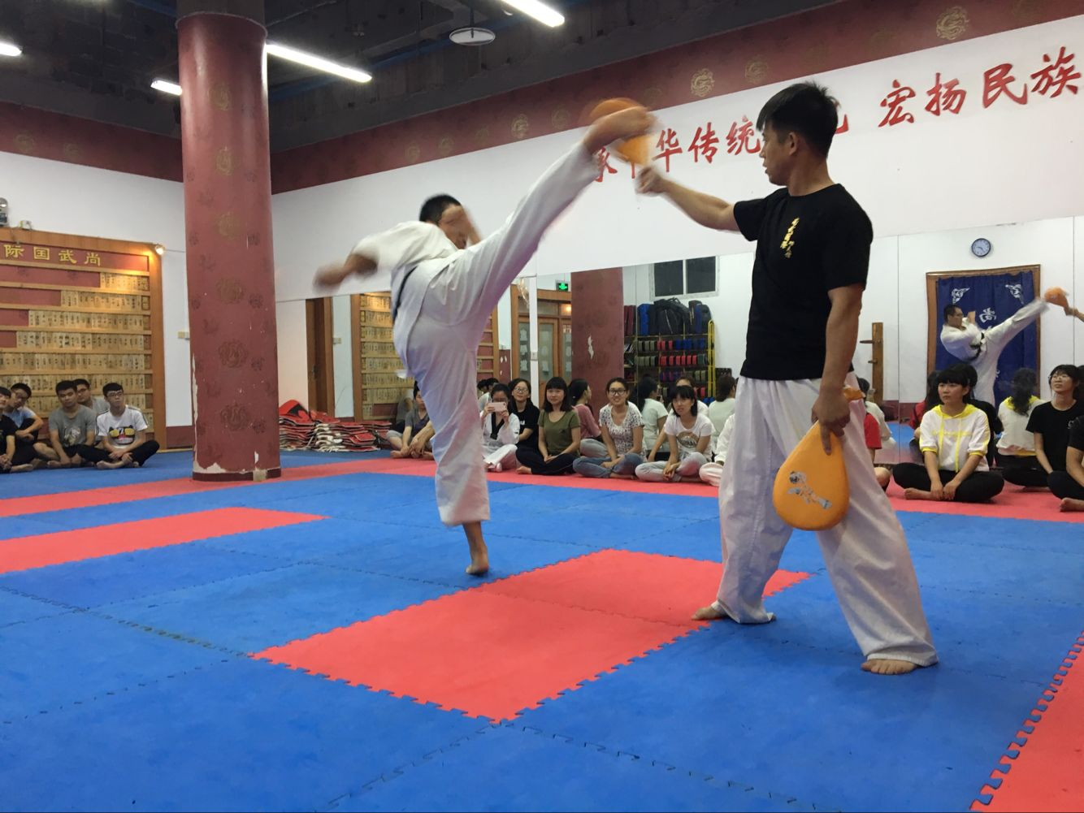

**2017~2018学年所参加的比赛及日常活动：**

1. 日常：9月24日观看昆仑决活动，8人参加

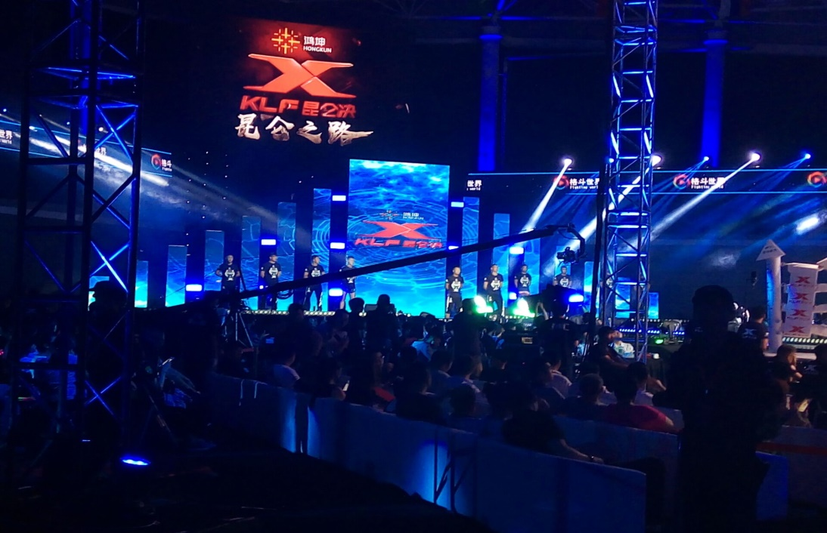

2、10月15日全民健身高校行（北京体育大学交流学习）9人

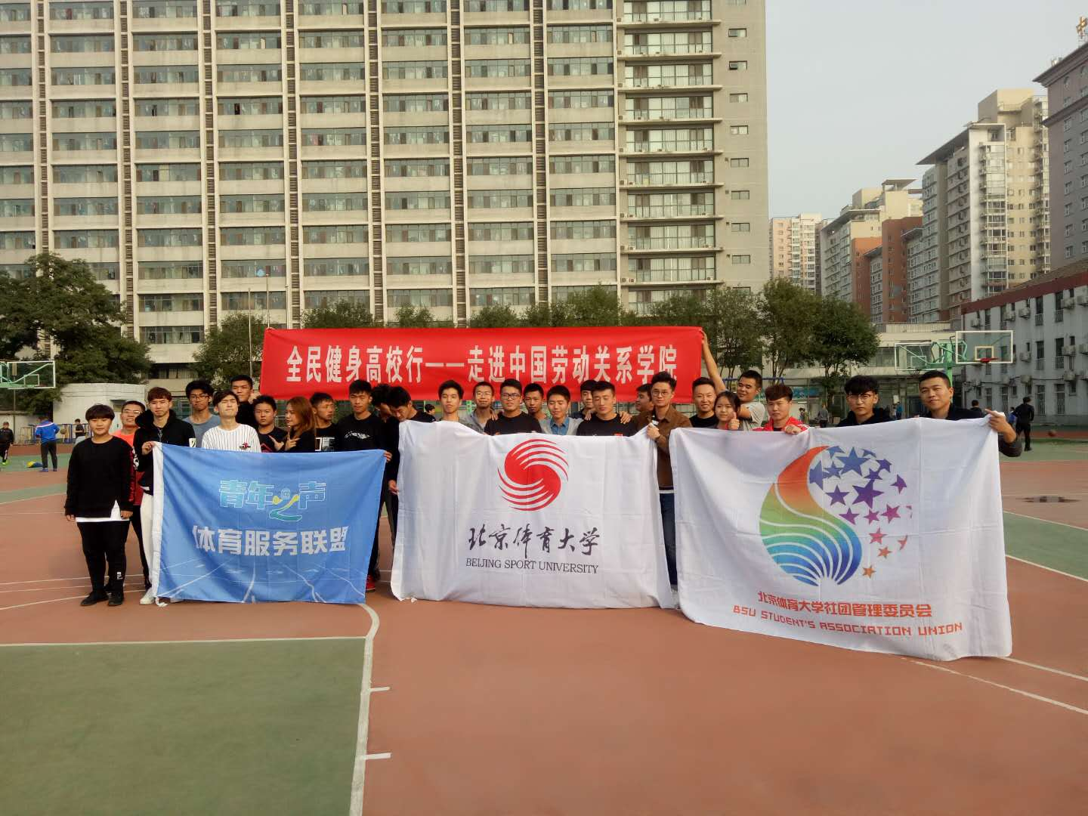

1. 比赛：代表学校参加第十七届首都高校传统养生体育比赛，成绩如下

2017年11月25日，体育教研室武英满老师带领我校武术队参加了在北京建筑大学大兴校区举办的首都高校第十八届传统养生体育比赛，并取得优异成绩。

**我校学生获奖情况一览表**

**个人项目:**

|  |  |  |  |
| --- | --- | --- | --- |
| **年级** | **系院** | **姓名** | **获奖情况** |
| 2014级 | 安全工程系 | 付一凡 | 男子42式太极拳第六名 |
| 2016级 | 法学院 | 韩怡 | 女子太极功夫扇第四名 |

**集体项目：**

导引保健功第五名（参赛成员：韩怡、杨治林、辛雯婷、王凤、胡雪岩、张鹏）

集体8式太极拳第四名（参赛成员：韩怡、杨治林、夏小鳗、钱婷婷、詹华明、方颖）

获得道德风尚奖

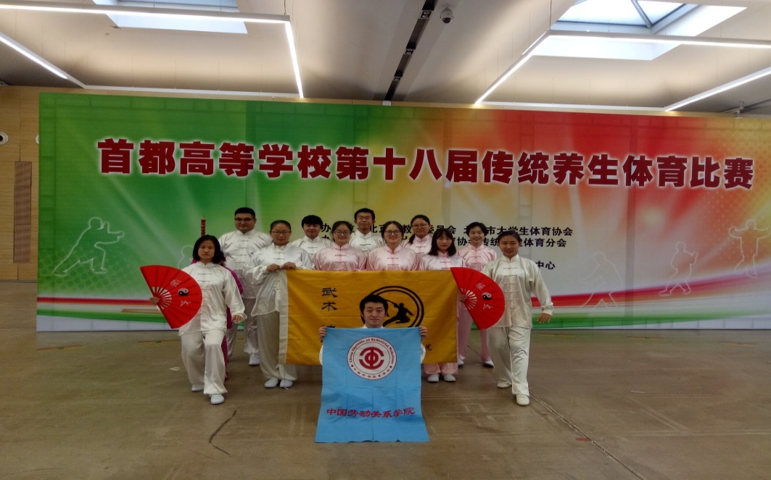

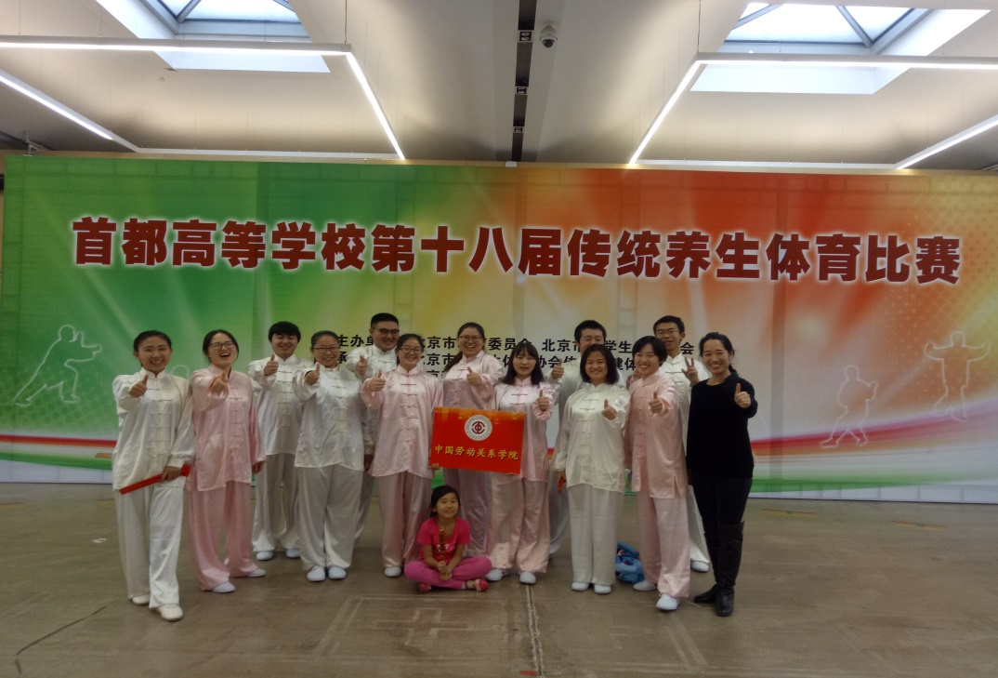

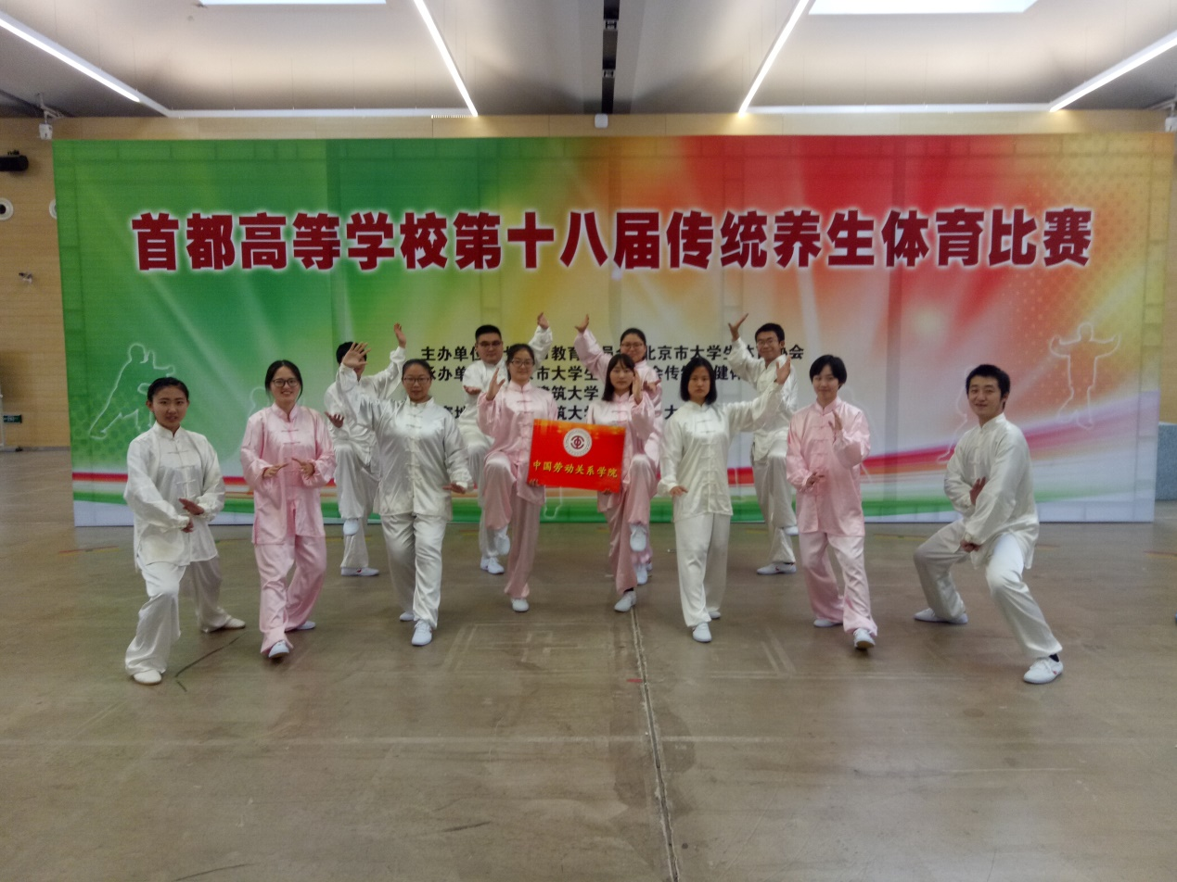

1. 参加模拟招聘大赛决赛的表演
2. 参加法学院与校双旦晚会20人

